  UBND HUYỆN GIA LÂM  TRƯỜNG TH NÔNG NGHIỆP  Họ tên: …………………..............  Lớp 1: ………………….............. |  | BÀI KIỂM TRA CUỐI HỌC KỲ II  MÔN: TOÁN - LỚP 1  Năm học 2024 – 2025  Thời gian: 35 phút (không kể thời gian phát đề)

Điểm | Nhận xét của giáo viên | Chữ ký GV
I. TRẮC NGHIỆM (5 điểm) ĐỀ CHẴN
Bài 1: Khoanh tròn vào chữ cái đặt trước kết quả đúng:
Câu 1: Số 89 gồm:
A. 8 chục và 9 đơn vị
B. 9 chục và 8 đơn vị
C. 90 và 8
Câu 2: Số tròn chục lớn hơn 65 là:
A. 66
B. 70
C. 60
Câu 3: Bạn Nam thu được 35 quả pin, bạn Hà thu được 32 quả pin. Cả hai bạn thu được số quả pin là:
A. 3 quả
B. 58 quả
C. 67 quả
Câu 4: Dãy số được sắp xếp theo thứ tự từ lớn đến bé là:
A. 24, 89, 98, 12
B. 12, 24, 89, 98
C. 98, 89, 24, 12
Bài 2: Bà đi chợ bán hàng từ 6 giờ sáng, 10 giờ sáng bà về đến nhà.
Em hãy vẽ kim dài hoặc kim ngắn để đồng hồ chỉ đúng giờ bà đi chợ và giờ bà
về nhà.
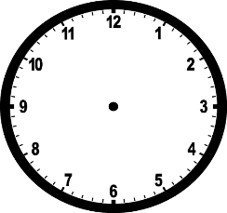  Giờ bà đi chợ | 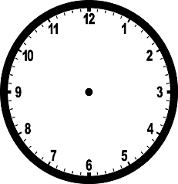  Giờ bà về nhà

Bài 3: Số?
Hình dưới đây được ghép bởi
a. ................khối lập phương  b. ................khối hộp chữ nhật | 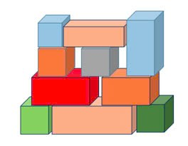

II. TỰ LUẬN (5 điểm)
Bài 1: Đặt tính rồi tính:
18 + 21 | 8 + 70 | 85 - 52 | 67 - 35
....................... | ....................... | ....................... | .......................
....................... | ....................... | ....................... | .......................
....................... | ....................... | ....................... | .......................
Zz

Bài 2:
a. Điền số. | b. Điền >, <, =
26 + = 76 | 32 cm + 14 cm............ 64 cm
- 44 = 44 | 46 + 32 ............ 36 + 42
Bài 3: Viết phép tính và câu trả lời:
Trên sân có 22 cầu thủ mặc áo xanh và áo đỏ đang thi đấu bóng đá. Biết rằng có 11 cầu thủ mặc áo đỏ. Hỏi có bao nhiêu cầu thủ mặc áo xanh?

Phép tính:
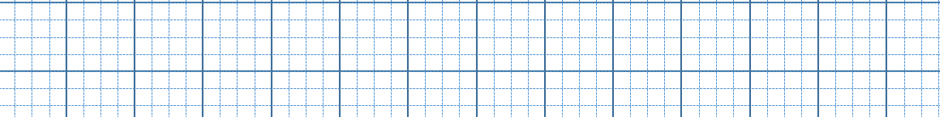
Trả lời:

Bài 4: Hoàn thành các yêu cầu sau:
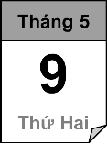
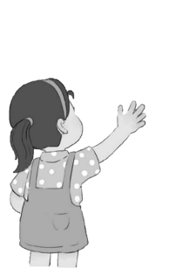
5

a. Số? Nếu hôm nay là ngày 05 tháng 5 thì 3 ngày nữa là ngày ……… tháng 5.
b. Viết phép trừ số lớn nhất có hai chữ số và số lớn nhất có một chữ số rồi
tính kết quả.

UBND HUYỆN GIA LÂM  TRƯỜNG TH NÔNG NGHIỆP  Họ tên: …………………..............  Lớp 1: ………………….............. |  | BÀI KIỂM TRA CUỐI HỌC KỲ II  MÔN: TOÁN - LỚP 1  Năm học 2024 – 2025  Thời gian: 35 phút (không kể thời gian phát đề)

Điểm | Nhận xét của giáo viên | Chữ ký GV
I. TRẮC NGHIỆM (5 điểm) ĐỀ LẺ
Bài 1: Khoanh tròn vào chữ cái đặt trước kết quả đúng:
Câu 1: Số 89 gồm:
A. 9 chục và 8 đơn vị
B. 8 chục và 9 đơn vị
C. 90 và 8
Câu 2: Số tròn chục lớn hơn 65 là:
A. 70
B. 66
C. 60
Câu 3: Bạn Nam thu được 35 quả pin, bạn Hà thu được 32 quả pin. Cả hai bạn thu được số quả pin là:
A. 3 quả
B. 67 quả
C. 58 quả
Câu 4: Dãy số được sắp xếp theo thứ tự từ lớn đến bé là:
A. 98, 89, 24, 12
B. 12, 24, 89, 98
C. 24, 89, 98, 12
Bài 2: Bà đi chợ bán hàng từ 5 giờ sáng, 9 giờ sáng bà về đến nhà.
Em hãy vẽ kim dài, kim ngắn để đồng hồ chỉ đúng giờ bà đi chợ và giờ bà về nhà.
Giờ bà đi chợ | Giờ bà về nhà
Bài 3: Số?
Hình dưới đây được ghép bởi
a. ................khối hộp chữ nhật
b. ................khối lập phương

II. TỰ LUẬN (5 điểm)
Bài 1: Đặt tính rồi tính:
18 + 21 | 8 + 70 | 85 - 52 | 67 - 35
....................... | ....................... | ....................... | .......................
....................... | ....................... | ....................... | .......................
....................... | ....................... | ....................... | .......................
Zz

Bài 2:
a. Điền số. | b. Điền >, <, =
26 + = 76 | 32 cm + 14 cm............ 64 cm
- 44 = 44 | 46 + 32 ............ 36 + 42
Bài 3: Viết phép tính và câu trả lời:
Trên sân có 22 cầu thủ mặc áo xanh và áo đỏ đang thi đấu bóng đá. Biết rằng có 11 cầu thủ mặc áo đỏ. Hỏi có bao nhiêu cầu thủ mặc áo xanh?

Phép tính:
Trả lời:

Bài 4: Hoàn thành các yêu cầu sau:
5

a. Số? Nếu hôm nay là ngày 05 tháng 5 thì 4 ngày nữa là ngày ……… tháng 5.
b. Viết phép trừ số lớn nhất có hai chữ số và số bé nhất có một chữ số rồi
tính kết quả.

UBND HUYỆN GIA LÂM
TRƯỜNG TH NÔNG NGHIỆP

HƯỚNG DẪN CHẤM ĐIỂM BÀI KIỂM TRA CUỐI HỌC KỲ II
MÔN TOÁN - LỚP 1
Năm học: 2024 – 2025

I.TRẮC NGHIỆM (5 điểm)

Bài/Câu | Đề lẻ | Đề chẵn | Điểm
Bài 1
Câu 1 | A | B | 0,5 điểm
Câu 2 | B | A | 0,5 điểm
Câu 3 | C | B | 0,5 điểm
Câu 4 | C | A | 0,5 điểm
Bài 2 | HS vẽ đúng kim đồng hồ ở mỗi hình: 0,5đ |  | 1 điểm
Bài 3 | - HS điền đúng 5 khối lập phương (1đ)  - HS điền 5 khối hộp chữ nhật (1đ) |  | 2 điểm

II. TỤ LUẬN (5 điểm)
Bài 1: (2 điểm)
- Đặt tính và tính đúng mỗi phép tính được 0,5 điểm. Nếu mỗi phép tính đặt tính không thẳng hàng, không kẻ gạch ngang trừ 0,25 điểm/1 phép tính.
Bài 2: (1 điểm):
- Điền đúng mỗi ô vuông được 0,25 điểm
Bài 3: (1 điểm)
- Viết phép tính đúng được 0,5 điểm
- Viết câu trả lời đúng được 0,5 điểm
Bài 4: (1 điểm):
a. HS điền đúng cho 0,5 điểm
b. HS viết đúng phép tính theo yêu cầu cho 0,5 điểm
* Lưu ý: HS viết số ẩu, tẩy xóa, bẩn, toàn bài trừ 0,5 đến 1 điểm

UBND HUYỆN GIA LÂM
TRƯỜNG TH NÔNG NGHIỆP

MA TRẬN ĐỀ KIỂM TRA CUỐI HỌC KỲ II
MÔN: TOÁN – LỚP 1
Năm học: 2024 – 2025
Kiến thức | Số câu và số điểm | Mức 1 |  | Mức 2 |  | Mức 3 |  | Tổng
Kiến thức | Số câu và số điểm | TNKQ | TL | TNKQ | TL | TNKQ | TL | TNKQ | TL
Số học và phép tính - Giải toán có lời văn | Số câu | 4 | 1 | 1 | 2 | 1 |  | 6 | 3
Số học và phép tính - Giải toán có lời văn | Câu/bài | Bài 4 a,b  Bài 1 câu 1,4 | Bài 1 | Bài 1 câu 2 | Bài 2,3 | Bài 4c
Số học và phép tính - Giải toán có lời văn | Số điểm | 1,5 | 2 | 0,5 | 2 | 0,25 |  | 2,25 | 4
Yếu tố hình học  Và đo lường | Số câu | 1 |  | 2 | 1 | 1 | 1 | 4 | 2
Yếu tố hình học  Và đo lường | Câu/bài | Bài 1 câu 3 |  | Bài 4d  Bài 3; 2a | Bài 4 a | Bài 2b | Bài 4 b
Yếu tố hình học  Và đo lường | Số điểm | 0,5 |  | 1,75 | 0,5 | 0,5 | 0,5 | 2,75 | 1
Tổng | Số câu/ bài | 5 | 1 | 3 | 3 | 2 | 1
Tổng | Số điểm | 2 | 2 | 2,25 | 2,5 | 0,75 | 0,5 | 5 | 5

